Comportements et stratégies : les régularités croissantes / décroissantes
- L’élève choisit du matériel, mais il a de la  difficulté à créer une régularité croissante/  décroissante et regroupe des éléments au hasard.  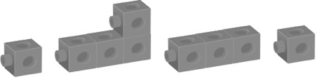 | - L’élève crée une régularité croissante/  décroissante, mais a de la difficulté à expliquer la règle de la régularité de son partenaire. | - L’élève crée une régularité croissante/  décroissante, mais a de la difficulté à examiner la régularité de son partenaire pour y trouver des erreurs ou des termes manquants.
Observations et documentation
- L’élève identifie et crée une régularité  Croissante/décroissante, mais a de la difficulté à prolonger la régularité de 2 termes. | - L’élève identifie, crée et prolonge une  régularité croissante/décroissante, mais a de la difficulté à reproduire la régularité d’une autre façon. | - L’élève réussit à déterminer, à créer, à reproduire et à prolonger des régularités croissantes/décroissantes et explique la règle de la régularité.
Observations et documentation

